**Государственное бюджетное профессиональное образовательное учреждение Самарской области "Чапаевский губернский колледж им. О. Колычева"**

**Образовательная программа дошкольного образования**

**Авторское дидактическое пособие по развитию речи для детей 4-8 лет.**

**«Юные эрудиты».**

Составили:

Учитель-логопед Синицына Н.А.

Воспитатель Мальгавко М.В.

Чапаевск 2021 г

**Дидактическое пособие по развитию речи для детей 4-8 лет.**

**«Юные эрудиты».**

Особое значение в развитии дошкольника отводится речи, так как именно речь и тесно связанное с нею мышление дают большие возможности для познания окружающего мира. Это, в свою очередь, положительно влияет на своевременное развитие других психических процессов.

В настоящее время существует большой выбор дидактических пособий направленных на речевое развитие. Создавая и разрабатывая свое дидактическое пособие «Юный Эрудит» мы стремились, чтобы при формировании и развитии звуковой стороны речи так же активизировались познавательные процессы, а в данном случае логическое мышление, пространственная ориентация, концентрация внимания, где дидактическая задача облечена в игровые ситуации, в которых отчетливо выступают побудительные мотивы к выполнению данных заданий. Таким образом, представленные варианты игр позволяют решать в комплексе все задачи речевого и познавательного развития.

Данное дидактическое пособие предназначено для детей от 4 до 8 лет. Может использоваться педагогами на фронтальных занятиях, досуговой и индивидуальной деятельности детей, а также с родителями в домашних условиях.

**Цели и задачи дидактической игры** **«Юные эрудиты»** были ориентированы на следующие результаты: развитие интереса к выполнению занимательных заданий, развитие мышления, познавательного интереса, сообразительности, внимания, умения ориентироваться по схеме на листе бумаги, навыков группового взаимодействия, коммуникативной культуры.

Мы представляем Вашему вниманию варианты игр которые представлены по усложнению.

Игра: **«Выложи букву».**

**Цель:** Закрепление знаний графического изображения букв через занимательные игровые приемы.

**Задачи:**

- Развитие слухового внимания.

- Развитие зрительной памяти.

- Развитие умения ориентироваться на листе бумаги, пространственной ориентации.

**Оборудование**: раздаточные таблицы формата А4, по количеству детей представляющих собой квадраты, состоящие из 5 столбцов и 5 строк (по горизонтали строки обозначены цифрами, по вертикали строки обозначены гласными буквами); фишки красного цвета; карточки с изображением букв обозначающих гласный звук.

**Описание игры:**

Педагог называет номера клеток, на которые дети должны выложить фишку красного цвета. Например: -Выложите фишку на клетку 3-А; затем на 2-У.

Если ребенок правильно выкладывает все фишки, то в итоге на игровом поле он видит изображение буквы. Он называет ее и выбирает из карточек с буквами нужную.

**2- Вариант.** Детям даются карточки - схемы по которым выкладываются фишки.

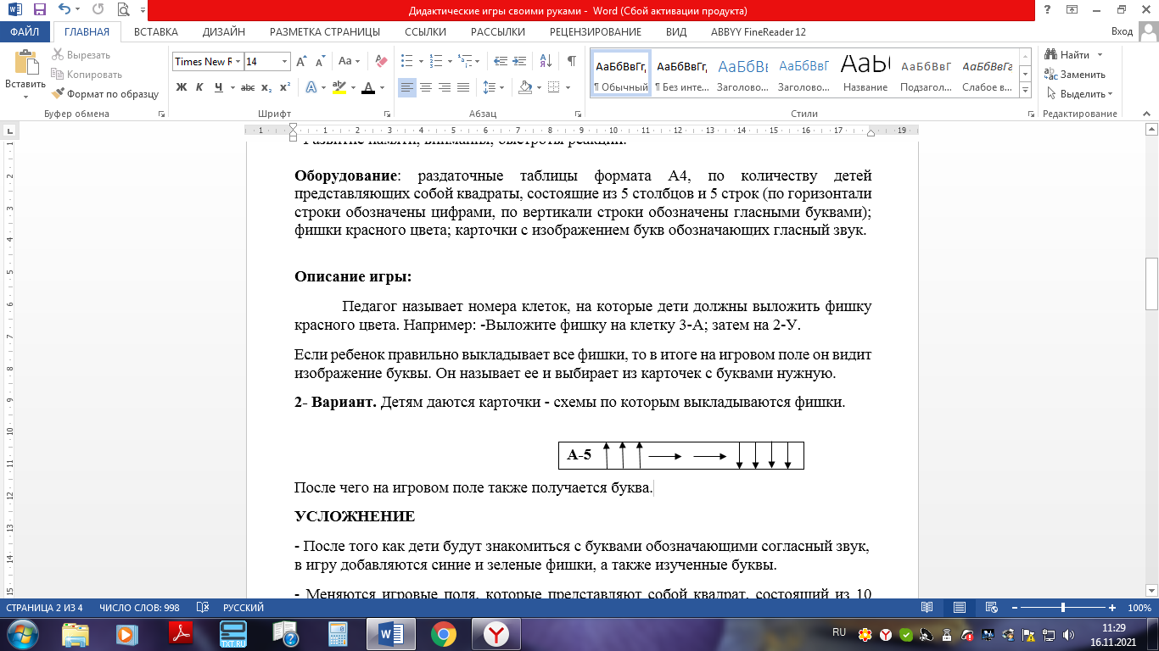

После чего на игровом поле также получается буква.

**УСЛОЖНЕНИЕ**

- После того как будут изучены согласные буквы и звуки, в игру добавляются синие и зеленые фишки, а также изученные буквы.

- Меняются игровые поля, которые представляют собой квадрат, состоящий из 10 столбцов и 10 строк. С левой стороны по горизонтали строки обозначены цифрами, с правой стороны по вертикали буквами русского алфавита.

**3 - Вариант**. Карточки с обозначением номеров клеток, на которые дети должны выложить фишки и отгадать заданную букву.

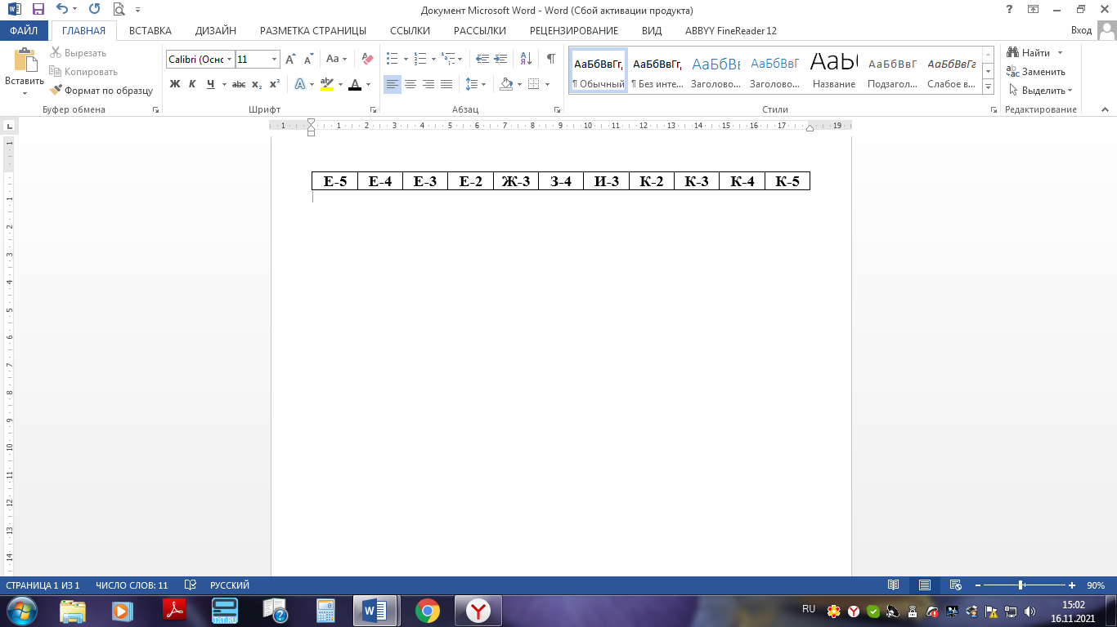

- Дети сами друг другу диктуют ходы, анализируя в уме правильность задуманной буквы.

Игра: **«Найди картинку».**

**Цель:** Формирование и развитие звукобуквенного анализа.

**Задачи:**

- Развитие фонематического восприятия.

- Развитие элементарного фонематического анализа и синтеза.

- Стимуляция познавательной активности детей.

- Расширение кругозора воспитанников, обогащение словарного запаса.

- Закрепление знаний гласных и согласных букв и звуков.

- **Оборудование:**

- карточки с изображением предметов на звуки (гласные).

- раздаточные таблицы формата А4, по количеству детей представляющих собой квадраты, состоящие из 5 столбцов и 5 строк (по горизонтали строки обозначены цифрами, по вертикали строки обозначены гласными буквами);

**1- Вариант игры:**

Необходимо подобрать картинки на заданный звук в начале слова и выложить их под нужной буквой.

**2 - Вариант:**

Нужно подобрать картинки на заданный звук в начале, середине или конце слова и выложить их под нужной буквой в любую клетку под этой буквой.

**3 - Вариант:**

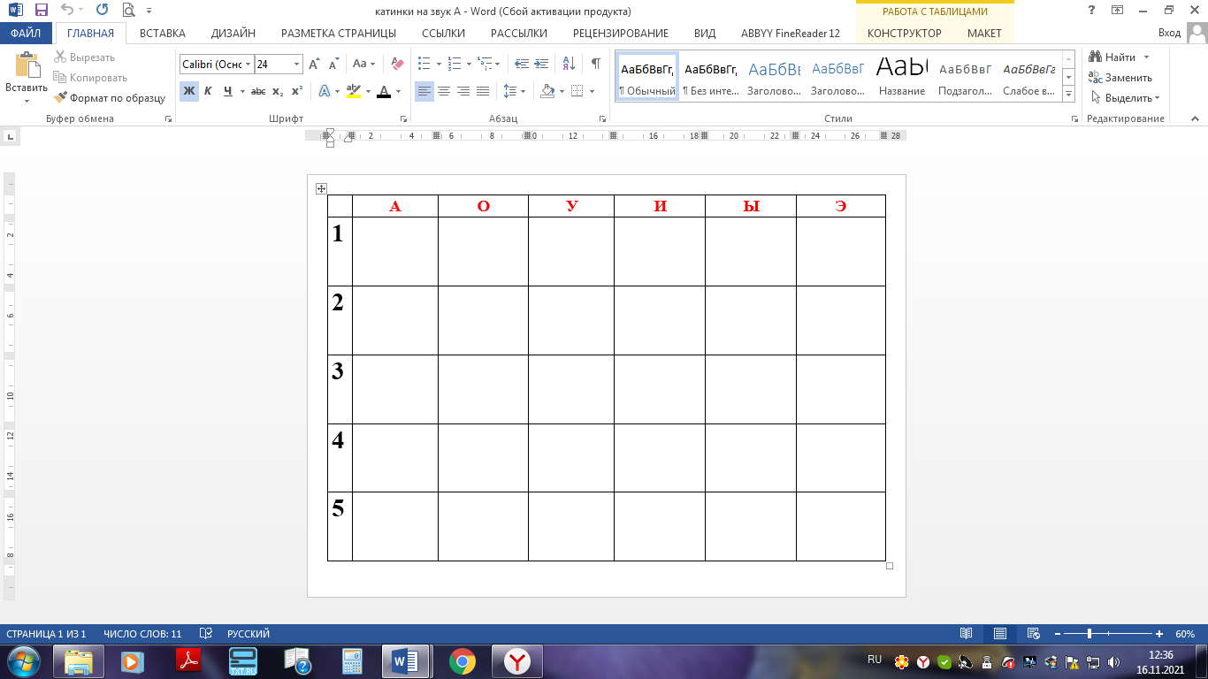

УСЛОЖНЕНИЕ

Нужно подобрать картинку на заданный звук и выложить ее на клетку озвученную педагогом.

***Например:*** Найдите картинку со звуком У в середине слова и выложите её на клетку А-5.

Инструкция также может усложняться.

***Например:*** Найдите картинки с гласным звуком А в начале, середине и конце слова и выложите их на поля О -1; Ы-5; И-2.

В дальнейшем после изучения согласных букв добавляются игровые поля состоящий из 10 столбцов и 10 строк. С левой стороны по горизонтали строки обозначены цифрами, с правой стороны по вертикали буквами русского алфавита. И аналогичная работа проводится с согласными звуками.

***Например:*** Найдите картинку с мягким согласным звуком [М] и выложите ее на клетку 8-Б.

Командная игра

**1- вариант игры. «Угадай кто или что – это?»**

**Цель:** Развитие коммуникативных навыков, навыков сотрудничества и взаимодействия со сверстниками.

**Задачи:**

- Развитие фонематического восприятия.

- Развитие элементарного фонематического анализа и синтеза.

- Развитие памяти, внимания, быстроты реакции.

- Стимуляция познавательной активности детей.

- Расширение кругозора воспитанников, обогащение словарного запаса.

**Оборудование:** 2 игровых поля, представляющих собой квадраты, состоящие из 10 столбцов и 10 строк; карточки с изображением (животных, посуды, птиц и т д., в зависимости от выбранной лексической темы); карточки смайлики (грустный и веселый, обозначающие верность ответа).

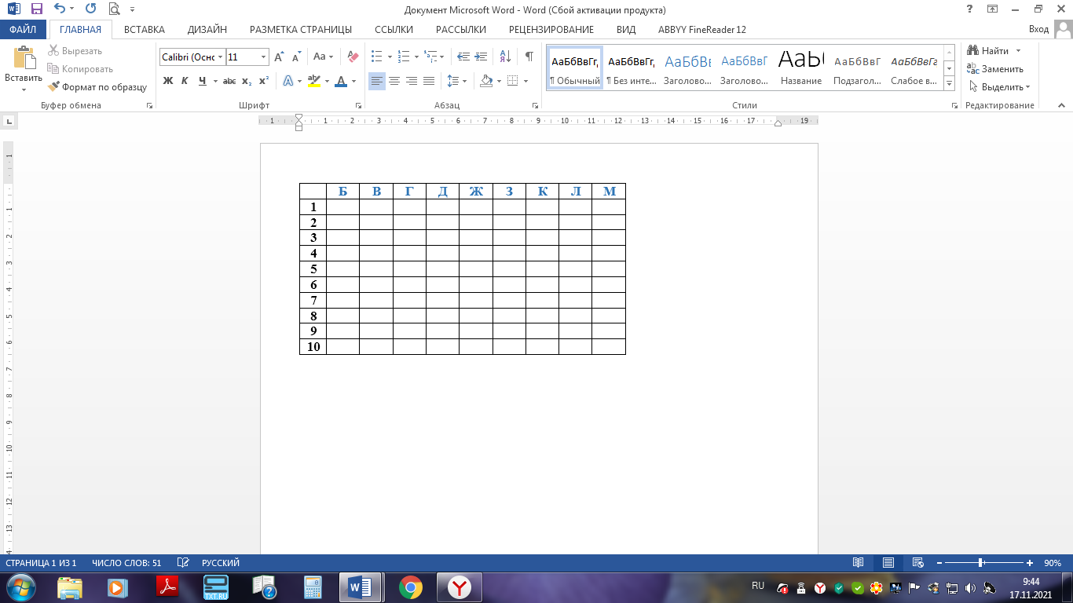

**Описание игры:**

Командная игра проводится по правилам: Дети делятся на две команды по 5 человек.

В игре участвуют две команды. Ребятам предлагается вступить в соревнование с другой командой, дети должны угадать 5 картинок заранее выложенных детьми противоположной команды на их игровом поле.

Картинки - изображения располагаются на игровом поле, представляющем собой квадрат, состоящий из 10 столбцов и 10 строк. С левой стороны по горизонтали строки обозначены цифрами, с правой стороны по вертикали буквами русского алфавита.

Задача игроков – быстрее противника найти все картинки и угадать кто на них изображен. Команды по очереди делают «выстрелы», называя координаты на игровом поле. Если команда попала в картинку то она слушает про этот предмет загадку и дает свой ответ. При правильном ответе на поле выкладывается веселый смайлик, если ответ неверный, то выкладывается смайлик с грустным лицом. Команда при правильном попадании имеет право на дополнительный ход. В случае непопадания или неверного ответа право хода переходит другой команде. Выигрывает та команда у которой на поле большее количество смайликов обозначающих правильный ответ.

УСЛОЖНЕНИЕ

**2- вариант игры: «Бой в слова».**

**Цель:** Формирование и развитие навыков чтения с помощью дидактической игры «Юный Эрудит».

**Задачи:**

- Развитие аналитического, критического и творческого мышления, навыков решения задач в процессе работы в команде.

- Развитие памяти, внимания, быстроты реакции.

- Стимуляция познавательной активности детей.

- Расширение кругозора воспитанников, обогащение словарного запаса.

**Оборудование:** 2 игровых поля, представляющих собой квадраты, состоящие из 10 столбцов и 10 строк, с левой стороны по горизонтали строки обозначены цифрами, с правой стороны по вертикали согласными буквами русского алфавита. Слова и карточки символы с изображением знака вопроса.

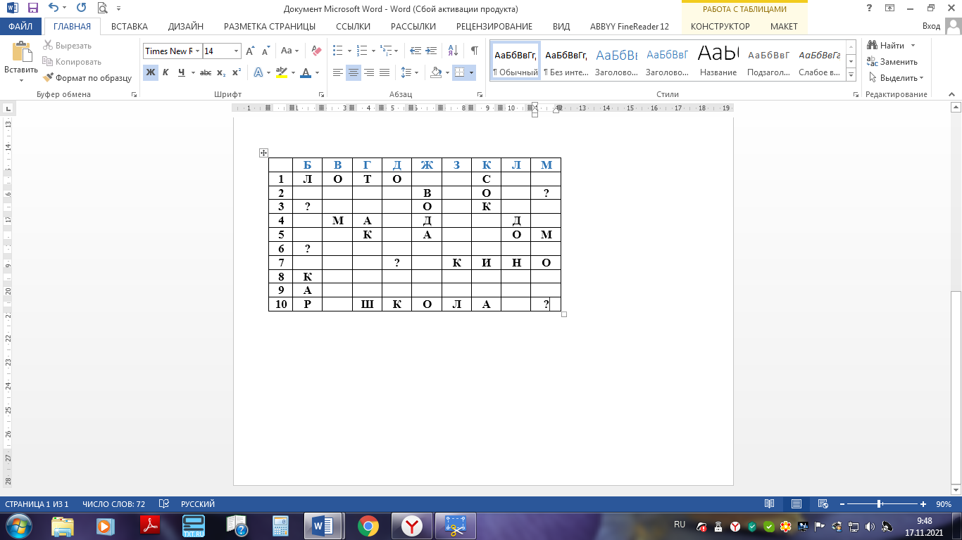

**Описание игры:**

Игра проводится по типу игры «Морской бой». В игре участвуют две команды. Ребятам предлагается вступить в соревнование с другой командой, дети должны угадать 8 слов заранее выложенных детьми противоположной команды на их игровом поле. Слова должны состоять из пяти букв (1 слово), четырёх букв (3 слова), трёх букв (4 слова). Так же детьми на игровое поле выкладываются карточки символы с изображением знака вопроса 5 шт,, попадая на который дети отвечают на вопросы.

Задача игроков – быстрее противника найти и озвучить все слова. Команды по очереди делают «выстрелы», называя координаты на игровом поле. Если команда попала в слово, то она имеет право на дополнительный ход (право следующего хода). В случае непопадания или неверного ответа право хода переходит другой команде. На игровом поле кроме слов есть ещё и знаки вопроса, под ними подразумеваются задания. Правильное выполнение задания приносит команде дополнительное очко.

Вашему вниманию представлены некоторые варианты игры в «Юного Эрудита», будем очень рады если Вам понравилась наша разработка и Вы примените её в своей работе.